Развитие умения общения с детьми
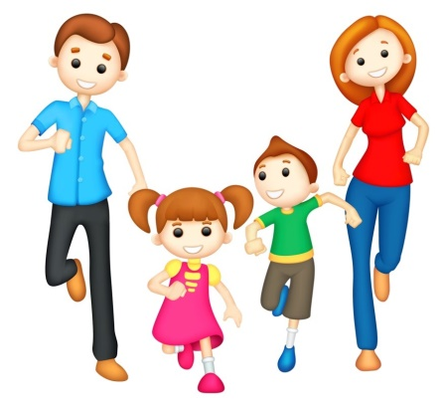
Семья является первым социальным институтом, в котором ребенок выступает в первый контакт и приобретает навыки общения. Семья обладает значительным реабилитационным потенциалом, который может быть направлен в помощь ребенку с проблемами в развитии. Однако его использование возможно лишь при адекватном восприятии проблем ребенка его родителями и сформированностью в сознании понимания их роли в развитии ребенка. Создание и поддержание в семье здорового психологического климата служит гарантией гармонического развития ребенка и позволяет полнее раскрыть его потенциальные возможности.

Изменение поведения взрослого и его отношения к ребёнку:
– стройте взаимоотношения с ребёнком на взаимопонимании и доверии;
– контролируйте поведение ребёнка, не навязывая ему жёстких правил;
– избегайте, с одной стороны, чрезмерной мягкости, а с другой – завышенных требований к ребёнку;
– не давайте ребёнку категорических указаний, избегайте слов «нет» и «нельзя»;
– повторяйте свою просьбу одними и теми же словами много раз;
– для подкрепления устных инструкций используйте зрительную стимуляцию;
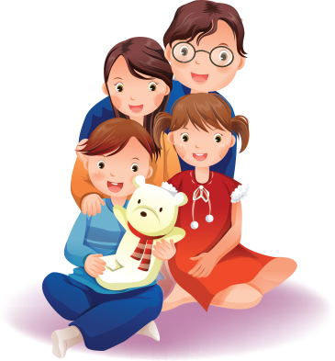
– выслушайте то, что хочет сказать ребёнок;
– не настаивайте на том, чтобы ребёнок обязательно принёс извинения за поступок.

Изменение психологического микроклимата в семье:

– уделяйте ребёнку достаточно внимания;
– проводите досуг всей семьёй;
– не допускайте ссор в присутствии ребёнка.
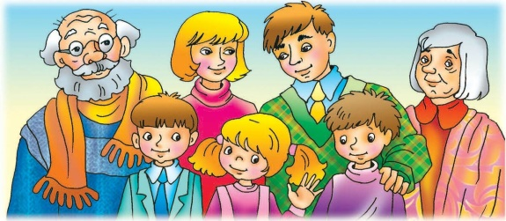
Организация режима дня и места для занятий:

– установите твёрдый распорядок дня для ребёнка и всех членов семьи;
– снижайте влияние отвлекающих факторов во время выполнения ребёнком задания;
– избегайте по возможности больших скоплений людей;
– помните, что переутомление способствует снижению самоконтроля и нарастанию гиперактивности.
Для того, чтобы показать веру в ребенка, родитель должен иметь мужество и желание сделать следующее:
- Забыть о прошлых неудачах.
- Помочь ребенку обрести
уверенность в том, что он справится с данной задачей.
- Позволить ребенку начать «с
нуля», опираясь на то, что родитель верит в него, в его способность достичь успеха.
- Помнить о прошлых удачах и
возвращаться к ним, а не к ошибкам.
Для того, чтобы поддержать ребенка, необходимо:
- Опираться на сильные стороны
ребенка.
- Избегать подчеркивания
промахов ребенка.
- Уметь и хотеть демонстрировать
любовь к ребенку.
- Внести юмор во
взаимоотношения с ребенком.
- Проводить больше времени с
ребенком.
- Проявлять эмпатии к ребенку и
веру в Вашего ребенка.
- Принимать индивидуальность
ребенка.

Позволить ребенку самому решать проблемы там, где это возможно.

- Избегать дисциплинарных
поощрений и наказаний.
- Неразлучные друзья – родители
и дети
- Учитесь быть своему ребенку другом.
- Критикуйте, не унижая, а
поддерживая.
- Учите своего ребенка быть
честным с друзьями и не искать выгоды от дружбы.
- Приглашайте друзей своего
ребенка в дом, общайтесь с ними.
- Если ваш ребенок поверят вам
свои тайны как друзьям, не шантажируйте его ими.
РЕКОМЕНДАЦИИ ДЛЯ РОДИТЕЛЕЙ «ДЕТСКО-РОДИТЕЛЬСКИЕ ОТНОШЕНИЯ В СОВРЕМЕННОЙ СЕМЬЕ»

